# 1 感受野

## 1.1 感受野概念

在卷积神经网络中,**感受野(Receptive Field)**是指特征图上的某个点能看到的输入图像的区域,即特征图上的点是由输入图像中感受野大小区域的计算得到的。神经元感受野的值越大表示其能接触到的原始图像范围就越大，也意味着它可能蕴含更为全局，语义层次更高的特征；相反，值越小则表示其所包含的特征越趋向局部和细节。因此感受野的值可以用来大致判断每一层的抽象层次。

如下图1.1所示，特征图越小，特征图中的一个点映射到原图中时，映射到的区域越大，像素数越多，信息越量越大。例如Conv2中的5，映射到Conv1中对应2*2的四个像素，映射到Raw image中时对应的就是左上角5*5的25个像素；而Conv1中的一个像素点3，对应的就是原图上的3*3的9个像素，比Conv2中的一个像素点5映射区域小，即5映射5*5的区域，3映射3*3的区域，所以，特征层次越高，特征图尺寸越小，特征图中的一个点映射到原图像的区域越大；特征层次越低，特征图尺寸越大，特征图中的一个点映射到原图像的区域越小；

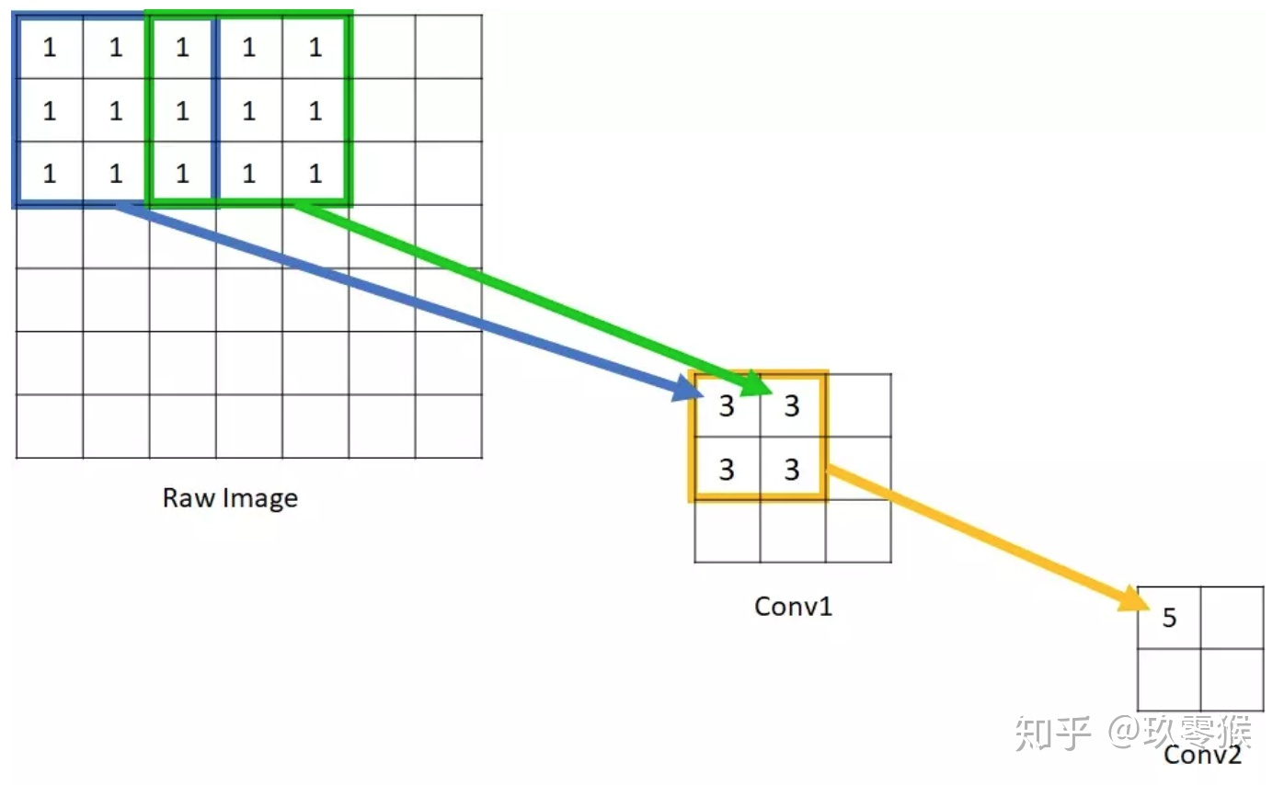

图1.1 感受野示意图

## 1.2 计算

卷积层(conv)和池化层(pooling)都会影响感受野,而激活函数层通常对于感受野没有影响,当前层的 步长并不影响当前层的感受野,感受野和填补(padding)没有关系, 计算当层感受野的公式2.1所示:

$RF_{i+1}=RF_{i}+(k-1)×S_{i}$（1.2.1）

其中, $RF_{i+1}$ 表示当前层的感受野, $RF_{i}$ 表示上一层的感受野, $k$ 表示卷积核的大小,例如 $3^{*}3$ 的卷 积核,则 $k=3,S_{i}$ 表示之前所有层的步长的乘积(不包括本层),公式2.2.如下:

$S_{i}=∏_{i=1}^{i}$ Stride $_{i}$（1.2.2）

下面来练练手,以AlexNet举个例子:

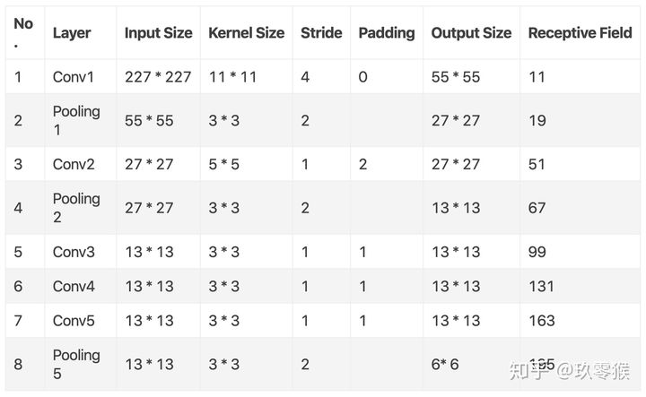

Raw $=1$

Conv $1=1+(11-1)×1=11$

Pool $1=11+(3-1)×4=19$

## 1.3 扩展

通常上述公式求取的感受野通常很大,而实际的有效感受野(Effective Receptive Field)往往小于理论感受野,因为输入层中边缘点的使用次数明显比中间点要少,因此作出的贡献不同,所以经过多层的卷积堆叠后,输入层对于特征图点做出的贡献分布呈高斯分布形状

在使用Anchor作为强先验区域的物体检测算法中,如Faster RCNN和SSD,如何设置Anchor的大小,都应该考虑感受野,尤其是有效感受野,过大或过小都不好。